Neumann M 49 V : un micro iconique au retour tant espéré

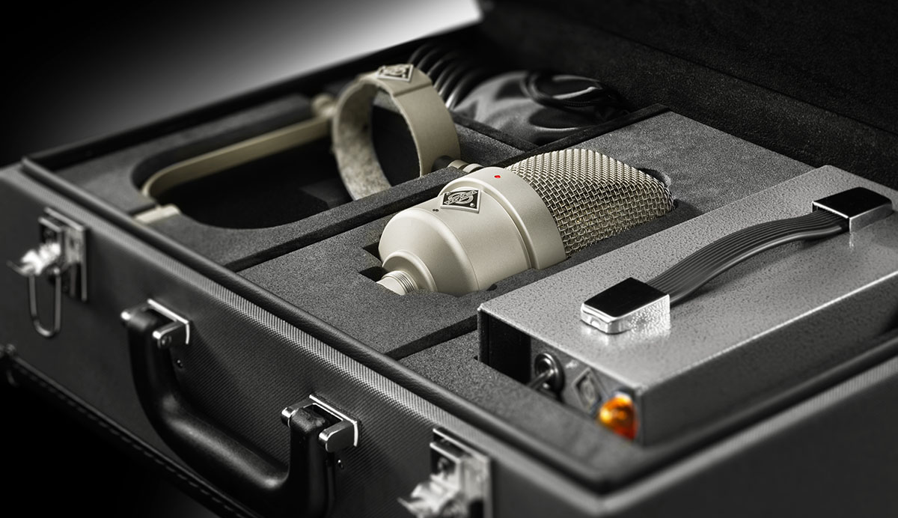

Berlin, 9 août 2022 – Les fins connaisseurs de microphones attendent cette nouvelle depuis des décennies : le spécialiste allemand des studios d’enregistrement Neumann.Berlin annonce une réédition du M 49. Depuis sa première commercialisation en 1951, ce micro de légende fait l’unanimité ; beaucoup y voient le microphone de studio d’excellence. La sélection à distance de la directivité du micro en continu fut une révolution technologique pour les studios. L’incomparable texture soyeuse des voix apporte un supplément d’âme aux enregistrements, du cool jazz des années 1950 aux succès commerciaux d’aujourd’hui. Prisé par les collectionneurs, le M 49 est également très demandé à l’ère du digital par les studios d’enregistrement, séduits par ce son si caractéristique.
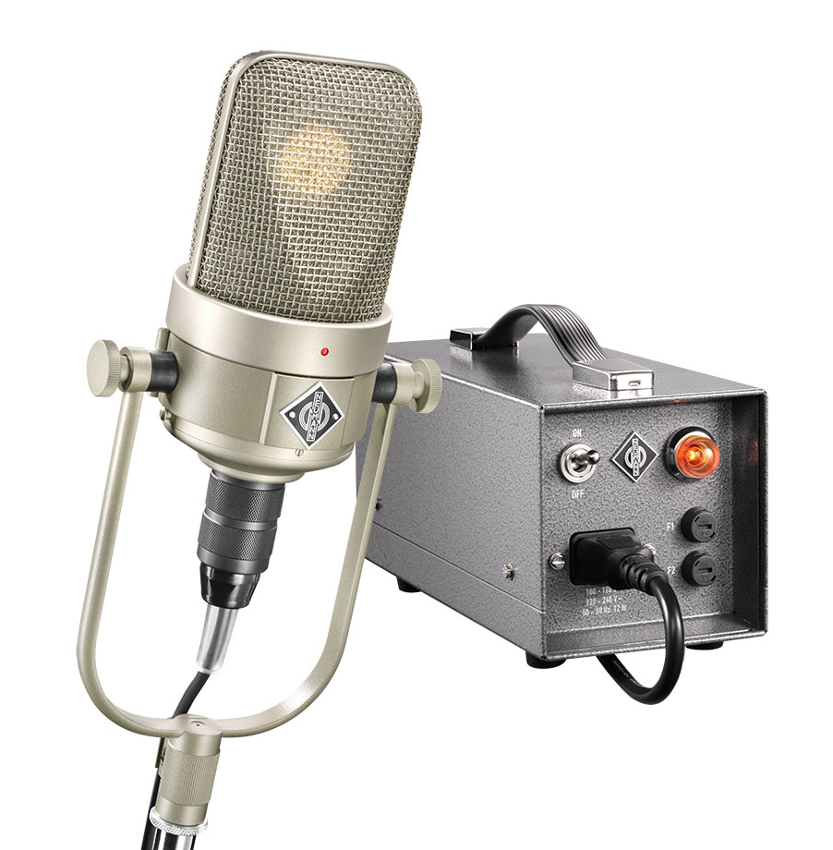
Le microphone M 49 V est une réédition d’après les spécifications et études de conception d’origine conservées dans les archives de Neumann. Il reprend le circuit interne du M 49 c, la dernière version la plus plébiscitée, mais avec un tube plus compact, commandé à la main et générant moins de bruit. « Lors des essais, même les meilleurs experts des microphones n’ont pas pu faire la différence », explique Sebastian Schmitz, responsable de la gamme de produits. « En timbre et en comportement dynamique, le M 49 V donne le même rendu exactement qu’un M 49 d’origine en excellent état. Le design acoustique et le circuit sont ceux du M 49 c. Quant à la capsule à large membrane K 49, Neumann la fabrique toujours à l’identique depuis les années 1950. Qui peut en dire autant ?

V pour Variabel
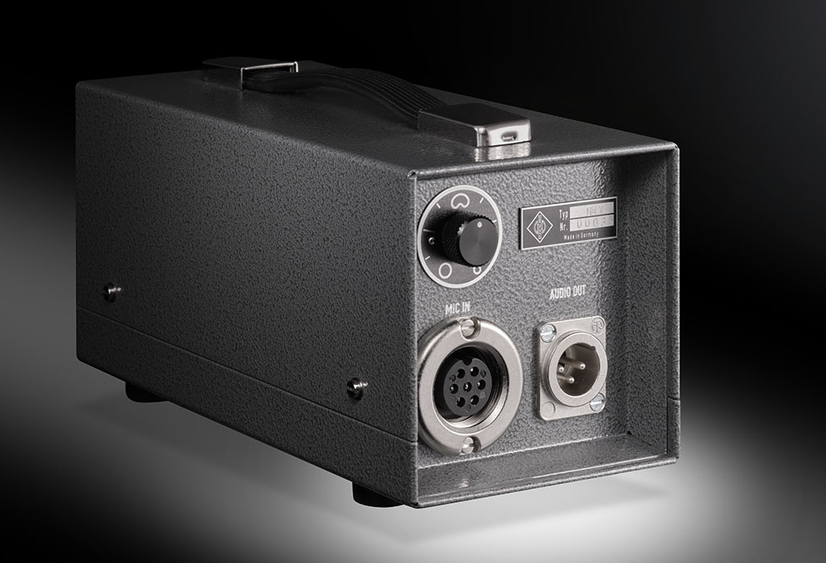
Le sélecteur de directivité s’adapte désormais automatiquement à la tension secteur et est compatible avec les anciennes versions des micros M 49. Au lieu de l’ancienne prise à baïonnette, le M 49 V reprend le connecteur RF de la version historique du micro M 249. Il est possible de demander à configurer le M 49 V avec des commutateurs internes, soit dans le cadre d’une commande personnalisée, soit après coup auprès des ateliers Neumann Service.

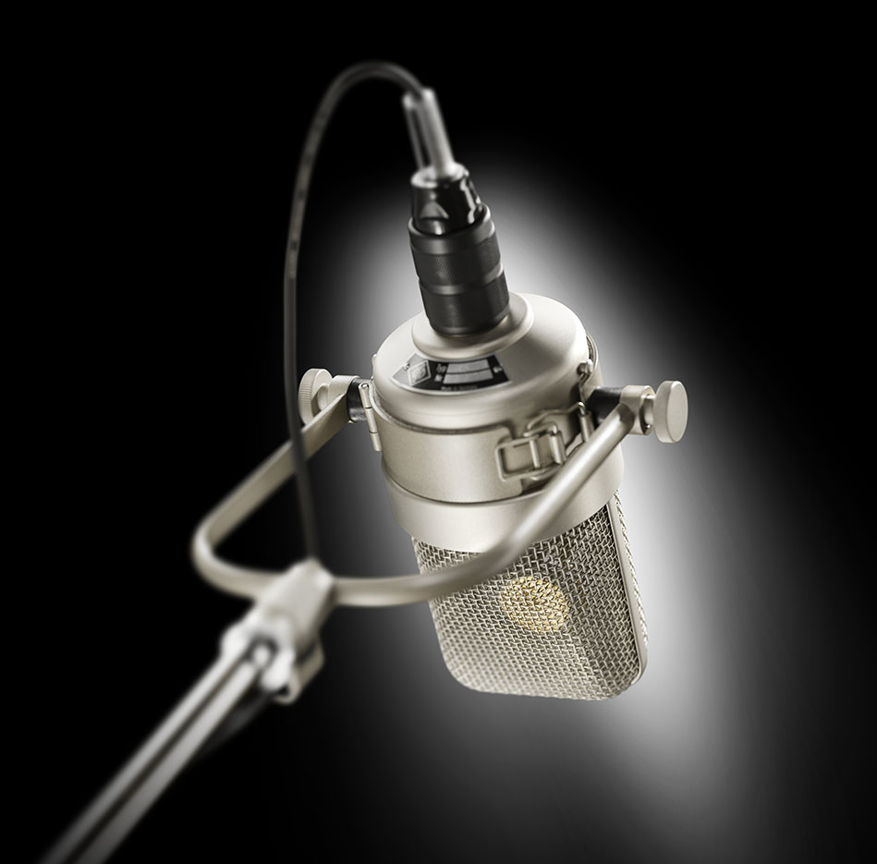
Le filtre infrasonique, qui protège le transformateur de sortie BV11 des effets de distorsion indésirables, peut être abaissé de 30 Hz à 12 Hz. On obtient ainsi la même réponse en fréquence que celle des premiers micros M 49 (sans suffixe), du moins jusqu’à 1957. Comme pour le modèle M 49 b, le réglage de directivité cardioïde fixe du M 49 V améliore le rapport signal-bruit d’environ 3 dB. Cette option vaut si le M 49 V est uniquement utilisé en mode cardioïde, pour la voix et les discours notamment.

« Le M 49 est un microphone vraiment très spécial. Un grand nombre de nos clients le pensent et moi aussi. Inexorablement lié aux performances vocales et musicales les plus emblématiques des 70 dernières années, c’est une véritable icône pour les studios d’enregistrement. Sa présence physique et son rendu incomparable illustrent parfaitement l’impression de magie et d’autorité qui fait la réputation de Neumann », explique Ralf Oehl, CEO de Georg Neumann GmbH. « Nous l’avons fait tester par les plus grands interprètes et musiciens et cette émotion dans leurs yeux lorsqu’ils ont chanté ou joué pour la première fois avec le M 49 V parle d’elle-même. Je suis profondément touché et émerveillé à chaque fois. C’est pour ça que nous faisons ce métier avec passion. » Concernant les stocks disponibles, Ralf Oehl précise ceci : « Moins de 48 heures après le lancement officiel, nous avions déjà enregistré plus de 200 commandes. C’est stupéfiant ! D’autant que nos trois assembleurs spécialisés ne peuvent fabriquer à la main que 25 pièces par mois. Patience donc… Mais je peux vous assurer que cela en vaut la peine ! »

Le microphone M 49 V est livré avec le sélecteur de directivité à distance, le câble micro et la suspension pivotante (swivel) classique, le tout dans un étui fabriqué main de grande qualité. Le M 49 V sera commercialisé dès août 2022 au prix de vente recommandé de 8 495 €. Plus d’information sur https://m49v.neumann.com
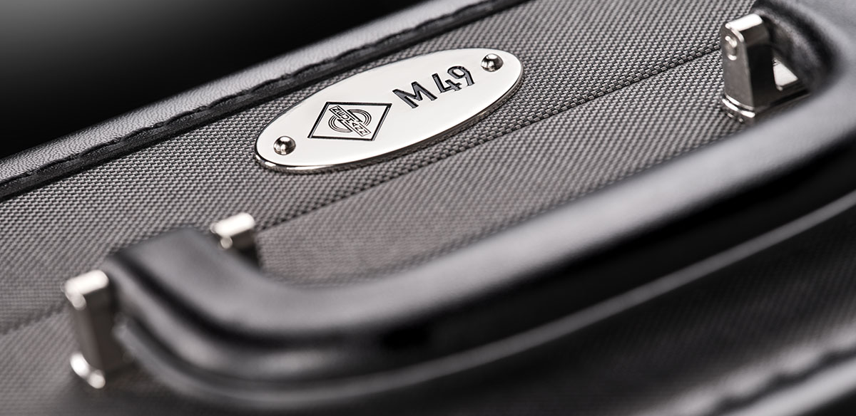
- Microphone au rendu magnifique, pour les voix masculines et féminines
- Microphone adapté à tous types d’instruments
- Circuit et tube classiques avec transformateur de sortie
- Sélection à distance de la directivité en continu
- Conforme aux spécifications d’origine conservées dans les archives
- Nouveau sélecteur de directivité (compatible avec les microphones M 49 d’origine), automatiquement réglé sur la tension secteur
- Fabrication et soudure à la main en Allemagne
- Etui vintage fabriqué à la main en Allemagne

About Neumann
Georg Neumann GmbH, plus connue sous le nom de "Neumann.Berlin", est l'un des principaux fabricants mondiaux d'équipements audio de qualité studio et le créateur de légendes de microphones d'enregistrement, notamment les U 47, M 49, U 67 et U 87. Fondée en 1928, l'entreprise a été récompensée par de nombreux prix internationaux pour ses innovations technologiques. Depuis 2010, Neumann.Berlin conçoit également des transducteurs électro-acoustiques pour les professionnels du monitoring studio, ciblant principalement la télévision et la radio, l'enregistrement et la production audio. Le premier casque de studio Neumann a été présenté au début de l'année 2019. Georg Neumann GmbH fait partie du groupe Sennheiser depuis 1991, et est représenté dans le monde entier par le réseau Sennheiser de filiales et de partenaires commerciaux de longue date. www.neumann.com

Press Contact Neumann:
Andreas Sablotny
andreas.sablotny@neumann.com
T +49 (030) 417724-19

